Documento de
Épicas e Historias de Usuario
“SAM”
[SAM]
Fecha:[01/12/2025]

Tabla de contenido

Contenido
Datos del documento 3
Épicas para el proyecto “ nombre del proyecto” 4
Priorización de Épicas 4
Definición de Historias de Usuario 5

Datos del documento

Histórico de Revisiones
Versión | Fecha | Descripción/cambio | autor
01 | 01/09 | Versión inicial | Bruno Lobos
02 | 02/12 | Versión final | Bruno Lobos

Información del Proyecto
Organización | Duoc UC. Escuela de Informática y Telecomunicaciones
Sección | 708D
Proyecto (Nombre) | SAM
Fecha de Inicio | 28/08/25
Fecha de Término | 04/12/25
Patrocinador principal | REGINALDO DEL CARMEN SALINAS BRUNA
Docente | REGINALDO DEL CARMEN SALINAS BRUNA

Integrantes
Rut | Nombre | Correo
21.539.763-7 | Bruno Lobos | br.lobos@duocuc.cl
21.351.129-7 | Pierre Ascencio | pi.ascencio@duocuc.cl
18.865.404-5 | Víctor Marambio | v.marambio@duocuc.cl

Épicas para el proyecto “Lovxy”

ID | Épica
01 | Desarrollo de Aplicación Móvil
02 | Sistema de Notificaciones en Tiempo Real
03 | Gestión de Base de Datos
04 | Sistema de Autenticación y Seguridad
05 | Panel Administrativo (Mantenedor)
06 | Generación y Gestión de Códigos QR

Priorización de Épicas

Pirámide de Priorización. El modelo piramidal consiste en dar mayor prioridad al elemento que está en lo más alto, y desde ese ir reduciendo la prioridad hasta llegar a una base llena de elementos que terminan sacrificándose, y que, si bien añaden valor, no logran beneficiarse tanto como los que están a tope.
- A mayor altura mayor prioridad.
- Un nivel no puede tener más historias que el nivel que está abajo. Recuerden que intentamos hacer una Pirámide regular, bajo situaciones normales.

ID | Épica | Priorización
01 | Desarrollo de Aplicación Móvil | Alta
02 | Sistema de Notificaciones en Tiempo Real | Alta
03 | Gestión de Base de Datos | Alta
04 | Sistema de Autenticación y Seguridad | Alta
05 | Panel Administrativo (Mantenedor) | Alta
06 | Generación y Gestión de Códigos QR | Alta

Definición de Historias de Usuario

Historia 1
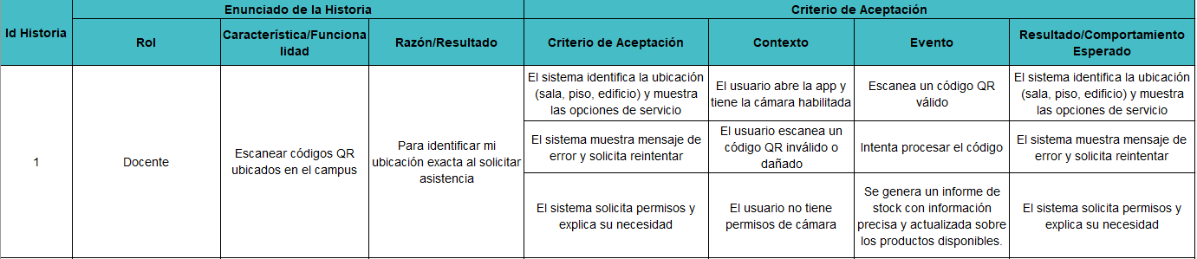
Historia 2
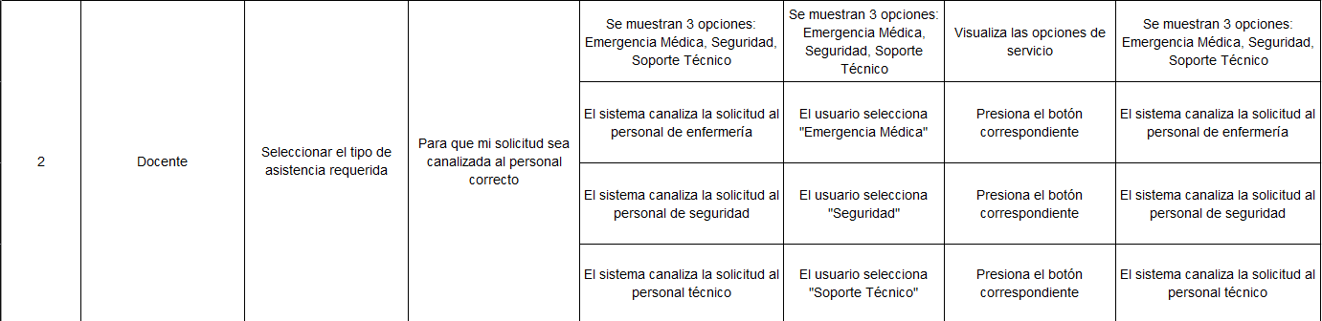
Historia 3
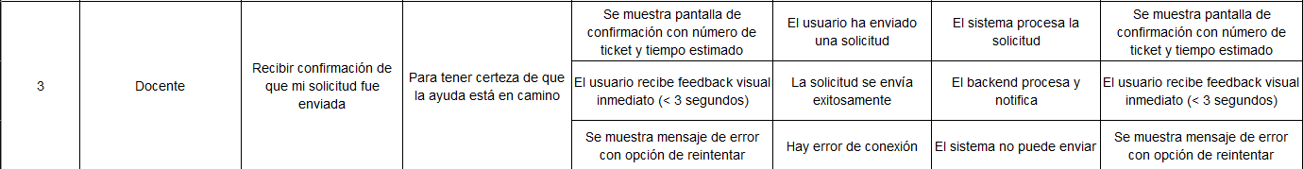
Historia 4
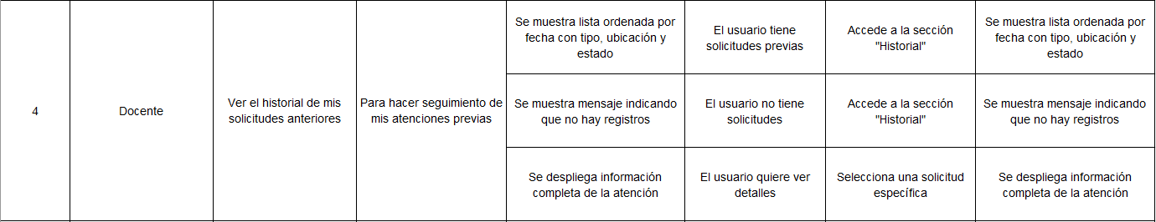

Historia 5
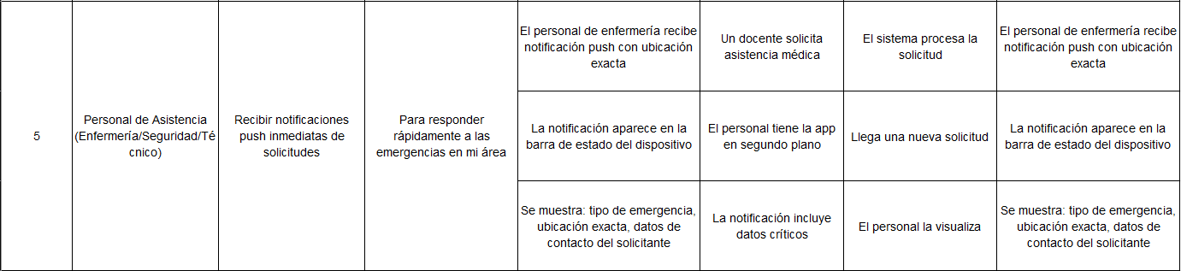
Historia 6
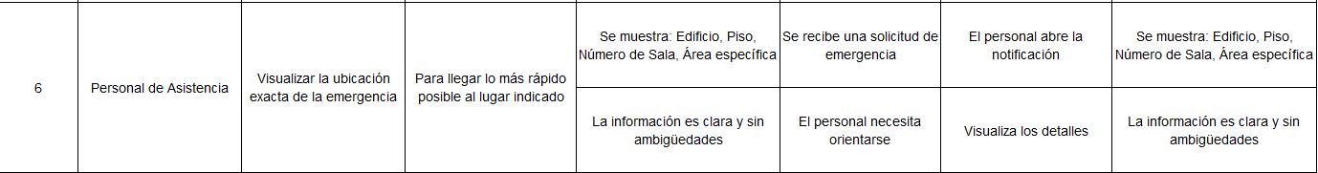
Historia 7
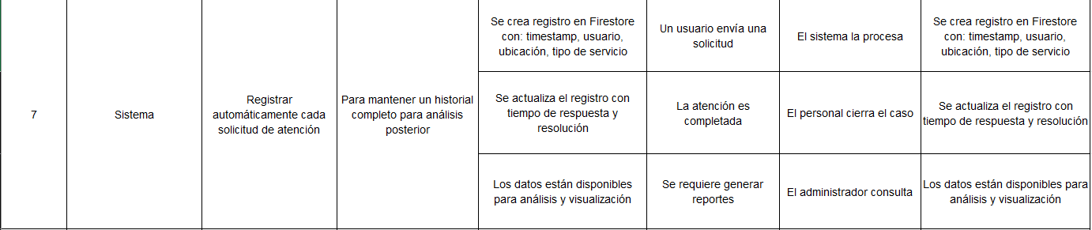
Historia 8
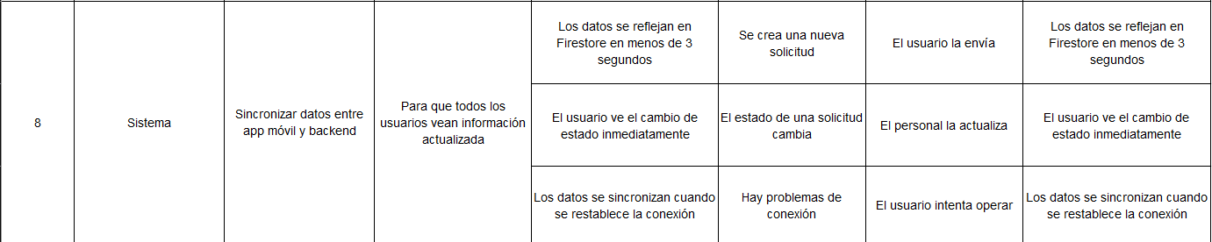
Historia 9
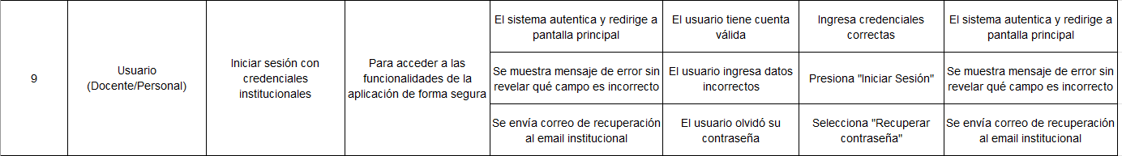

Historia 10
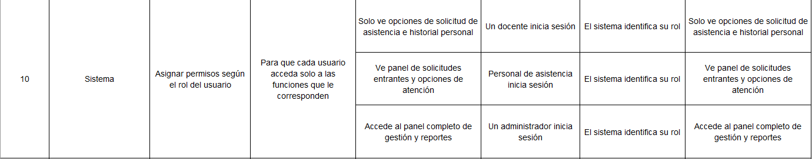
Historia 11
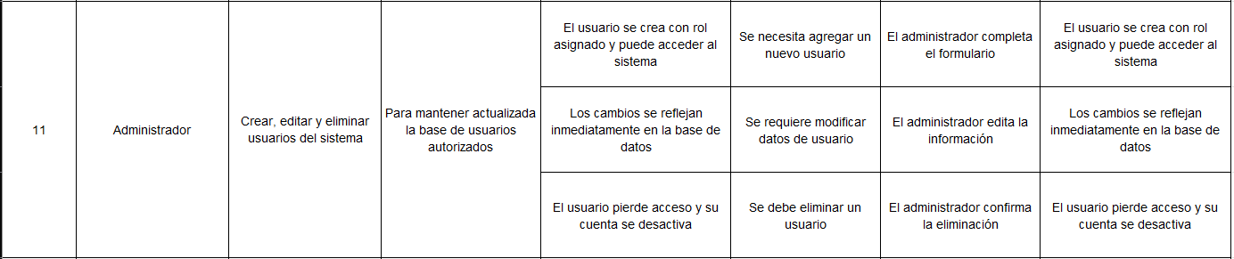
Historia 12
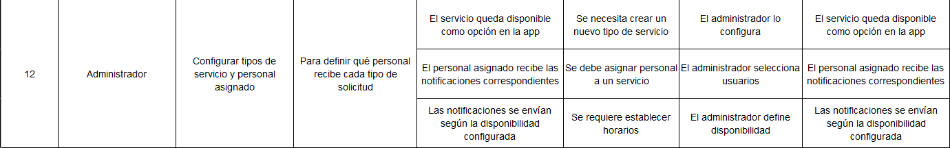
Historia 13
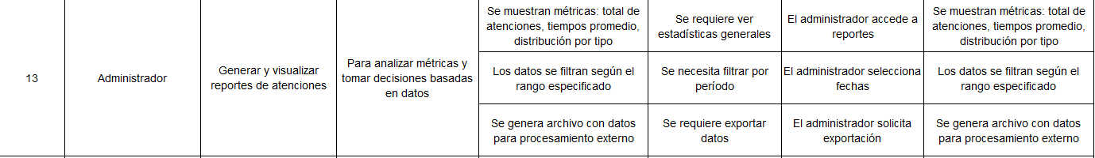
Historia 14
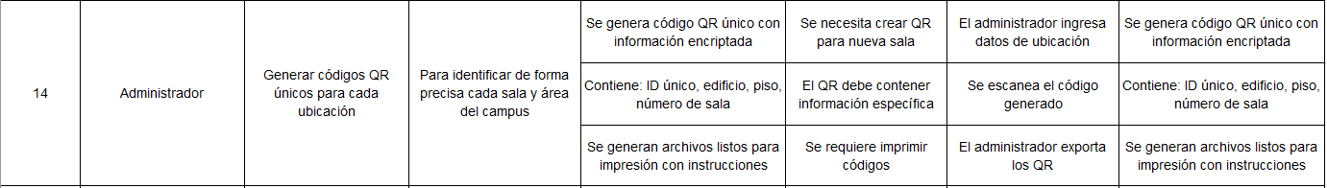
Historia 15
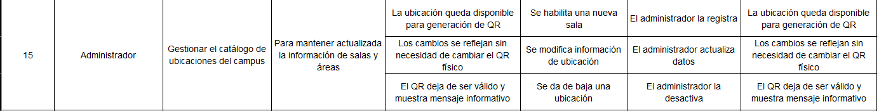

Historia 16

